|  |  |
| --- | --- |
| **Учебна дисциплина:** | *Основи на инженерното проектиране* |
|  |  |
|  |  |
| **ПРОТОКОЛ**  **ОТ ЛАБОРАТОРНО УПРАЖНЕНИЕ № 2** | |
|  | |
| **Тема:** | *Използване на графични среди в инженерното проектиране* |
|  |  |
| **Студент:** | Кристиян Миланов Пецанов |
| **Фак.№** | 121224086 |
| **Факултет:** | ФКСТ |
| **Група:** | 41б |
| **Преподавател:** | Цветан Маринов |
| **Дата:** | 15.10.2024г. |

1. **Задание**

1. Запознаване с широко използвани CAD системи при проектиране на изделие от областта на електрониката, комуникациите и компютърните системи.

2. Придобиване на практически умения за работа с KiCad. Чрез използване на инструкциите към упражнението, да се упражнят основните функции на схемния редактор в софтуерния продукт KiCad.

1. **Теоретична постановка**
   1. **Графични среди за проектиране в областта на електрониката, комуникациите и компютърните системи:**

Системите за автоматизирано компютърно проектиране (CAD) обединяват софтуерни и хардуерни принципи за геометрично моделиране, позволяващи проектиране и изпитване във виртуална среда. Те могат да позволяват както 2D, така и 3D моделиране, като предоставят интерактивен графичен диалог, разширени симулации и възможности за интегриране на актуални стандарти и индустриални практики.

Примерни CAD системи:

* **EAGLE** – софтуер за проектиране на печатни платки с обширна библиотека от компоненти, работи на Mac OS X и Linux.
* **Altium** – лидер в моделирането на печатни платки, подходящ за IoT проекти, но изисква продължително обучение.
* **Proteus** – включва Proteus ISI за създаване на схеми и електрически симулации и Proteus ARES за автоматизирано позициониране на компоненти.
* **KiCad** – безплатен софтуер с отворен код за проектиране на печатни платки и 3D моделиране.
* **Cadence OrCAD PCB Designer** – водещо решение за електроника.
* **DesignSpark** – електронен CAD софтуер с аналогични функционалности.
* **Protel** – скъп софтуер с труден за адаптиране интерфейс.
* **Cadstar** – за проектиране на многослойни печатни платки.
* **Sprint-Layout** – за дизайн на електронни прототипи с добра ергономичност и достъпна цена.
* **PADS PCB** – софтуер за чертане с всички необходими функционалности.
  1. **Графична среда за проектиране – KiCAD**
     1. **Какво е KiCAD? -** KiCad е софтуерен пакет с отворен код, използван за проектиране на електрически схеми и печатни платки (PCB), както и за създаване на 3D модели на готовите платки. Този инструмент е изключително популярен сред инженерите в електрониката, тъй като предоставя всички необходими функции за създаване на сложни проекти, като същевременно е безплатен и с отворен код.
     2. **Основни компоненти на KiCad:**
        1. **Schematic Editor** (Редактор на схеми) – инструмент за създаване на електрически схеми. Това е първата стъпка при създаването на електронни проекти, където електрическите компоненти се свързват символично.
        2. **PCB Editor** (Редактор на платки) – инструмент за създаване и оформление на печатни платки, където електронните компоненти се поставят върху физическа платка, като се създават проводници (пътеки) между тях.
        3. **Symbol Editor** и **Footprint Editor** – инструменти за създаване и редактиране на символи и отпечатъци, използвани в схемите и платките. В KiCad има обширна библиотека със стандартизирани символи, но потребителите могат да добавят свои собствени или да редактират съществуващи.
     3. Процесът на работа в KiCad:
        1. **Схема**: Символично представяне на електрическата верига, което включва електронни компоненти и връзки между тях. Създаването на схема предхожда проектирането на самата платка и се извършва в Schematic Editor.
        2. **Печатна платка (PCB)**: Физическа реализация на схемата, където компонентите са разположени върху платката, а медните пътеки свързват различните елементи според схемата. В PCB Editor потребителят може да поставя отпечатъци от компоненти и да свързва пътеките между тях.
        3. **Отпечатъци (Footprints)**: Те представляват физическите точки за монтаж на компонентите върху платката, съответстващи на изводите (пиновете) на физическите елементи.
     4. Основни функции на KiCad:
        1. **SPICE симулатор**: Интегриран инструмент за симулация на електрически схеми, който позволява на потребителите да тестват поведението на схемата преди да преминат към физическото проектиране.
        2. **Gerber Viewer**: Преглед и проверка на Gerber файлове, които се използват от производителите за изработка на печатните платки.
        3. **PCB калкулатор**: Калкулатор за определяне на важни параметри, като например електрическите свойства на различните слоеве и пътеки на печатната платка.
        4. **3D Viewer**: Визуализация на завършената платка в 3D, което дава на потребителя възможност да види крайния продукт още преди производството.
     5. Етапи на създаване на проект в KiCad:

1. **Създаване на нов проект** - В KiCad се създава нов проект, като се задава име и местоположение на файла, който съдържа схемата, платката и свързаните с тях файлове.
2. **Изчертаване на схема** - Създава се електрическа схема в Schematic Editor чрез добавяне на символи, които представляват компонентите на схемата, и свързването им с проводници. Символите се избират от библиотеката на KiCad, като е възможно добавяне на нови или редактиране на съществуващите.
3. **Оформление на платка** - След като схемата е готова, се преминава към редактора на платки (PCB Editor), където отпечатъците на компонентите се разполагат върху платката. Тук потребителите могат да създават пътеки между различните компоненти, съобразявайки се с физическите ограничения на платката.
4. **Симулация и проверка на грешки** - Интегрираните инструменти като **Electrical Rules Check** (ERC) и **SPICE симулатор** се използват за откриване на грешки и проверка на електрическата съвместимост на компонентите.
5. **Финализиране на проекта** - В края на процеса потребителят може да генерира **Gerber файлове**, необходими за производството на платката, както и да прегледа проекта в **3D Viewer** за визуализация на крайния продукт.
   * 1. Предимства на KiCAD:
6. **Безплатен и с отворен код** – KiCad е достъпен за всички, без нужда от лиценз.
7. **Голяма библиотека със символи** – Програмата разполага с богата библиотека, която може да се разширява и персонализира.
8. **Интегрирани инструменти** – Позволява пълна симулация, проверка и визуализация на проекти в една среда.
   * 1. Заключение:

* KiCad е мощен инструмент за електронно проектиране, който предоставя всички необходими средства за създаване на електрически схеми, печатни платки и 3D моделиране, като същевременно е достъпен за широк кръг от потребители благодарение на своя отворен код и безплатен характер.

1. **Резултати**

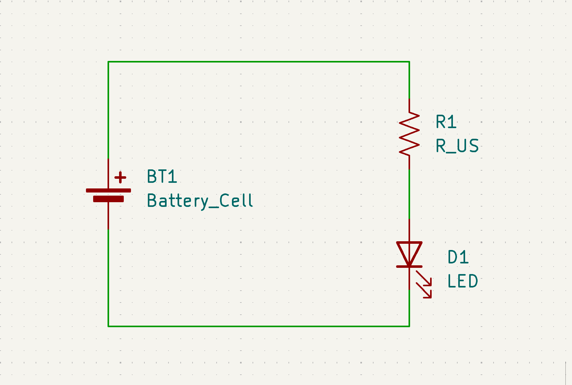

*/* *Направете снимка на готовата схема и я поставете в протокола./*